
EG-KONFORMITÄTSERKLÄRUNG
Persönliche Schutzausrüstung der Kategorie II
Als autorisierter Vertreter des Herstellers:
SYNERGY GROUP LIMITED
ADAM RAPACKIEGO 24.12
26-600 RADOM
Hersteller:
Die enthaltenen Informationen sind Geschäftsgeheimnisse (den Marktüberwachungsbehörden zur Verfügung gestellt)Die verborgenen Informationen stellen ein Geschäftsgeheimnis im Sinne des Artikels II Absatz 4 des Gesetzes zur Bekämpfung des unlauteren Wettbewerbs dar(Gesetzblatt Nr. 47 vom 8. Juni 1993, Pos. 211, in der jeweils gültigen Fassung)

Basierend auf der Herstellererklärung wird folgende neue persönliche Schutzausrüstung deklariert:
SCHUTZHANDSCHUHE zum Schutz vor mechanischen Gefahren, Fünffingerleder (Rindspaltleder), Vollhandhandschuh, Stoff (Denim), Rückenteil mit Leder verstärkt an der Linie der Mittelhandknochen und Fingerspitzen, gummierte Stulpe, Innenfutter am Griffteil
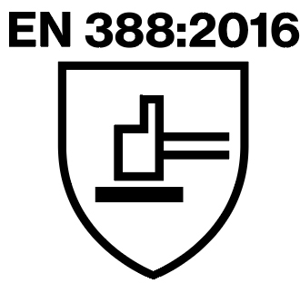

Typ gem. Herstellerangaben: CANADIAN GLOVES - 503
Typ/Name gem Definitionen nach oben. Vertreter: ECONOMIC CANADIAN

Widerstandsstufen: Abrieb -4, Schnitt - 1, Reißen -3, Durchstoßen - 2,
4132X
Schnittfestigkeit (gemäß EN ISO 13997) - X

Die Widerstandsstufen beziehen sich auf die Handfläche des Handschuhs.

ist identisch mit der persönlichen Schutzausrüstung, die der EG-Baumusterprüfbescheinigung unterliegt, ausgestellt von:

MIRTA-KONTROL d.o.o.
Gradiška 3, 10040 Zagreb, Hrvatska (Kroatien)
Benannte Stelle 2474

und erfüllt die wesentlichen Anforderungen:
Verordnung des Wirtschaftsministers vom 21. Dezember 2005
über grundlegende Anforderungen an persönliche Schutzausrüstung
Journal of Laws Nr. 259 Artikel 2173

und erfüllt die Anforderungen, die sich aus der Verordnung (EU) 2016/425 des Europäischen Parlaments und des Rates vom 9. März 2016 über persönliche Schutzausrüstung und zur Aufhebung der Richtlinie 89/686/EWG des Rates ergeben
und entspricht der europäischen Normennummer:
EN 388: 2016 (Handschuhe zum Schutz vor mechanischen Gefahren)
EN 420: 2003 + A1:2009 (Allgemeine Anforderungen an Handschuhe)
Die Erstellung dieser Erklärung unterliegt der alleinigen Verantwortung des Herstellers.

